大学生创业实践中心简报
（2016年第1期）
就业辅导处 2016年11月8日

【创业项目动态】

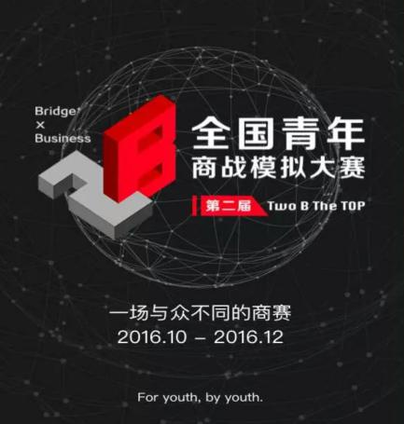
★ 创行团队承办商战模拟大赛。 10月5日，为了激发升达学生的学习热情，让同学们提前熟悉一个公司的运行模式。创行团队学生承办了第二届全国青年商战模拟大赛。参与比赛的五组队伍进行如火如荼的竞争。在比赛中，他们全神贯注，认真谨慎，利用自己所学的经济知识在商战比赛中步步为营。五小时的激烈比赛过后，比赛二组以85分的高分成功晋级复赛。祝贺他们的成功晋级，并且希望他们可以在之后的比赛中越走越远。为学校争光，为团队争光。

★ 创行团队积极参与垃圾投进趣活动。为了响应箭牌基金会和中国扶贫基金会发起的全国青年公益实践大赛，创行团队积极参与垃圾投进趣活动，并通过头脑风暴活动来激发创意。在团队人员的激烈讨论中，选出了三个极具创意的想法，验证了想法的可行性。在接下来的工作中，创行团队将会实地去考察，并且实施项目。升达创行团队是充满创意与活力的群体，敢想敢做是我们的代名词。
★ 沐木花卉进行体验店促销活动。 10月9号至10月12号4天时间，本店进行了促销活动，太阳花一元一枝。四天的促销活动共计售出鲜花3000余枝，在同学之间起到了很好的宣传作用，为本店积攒了良好的人气，同时给本院大学生创业园也做了良好的宣传。
★ 沐木花卉参加第二届郑州地方高校职业技能竞赛。10月28日，在金贸系张聚伟、徐娜娜、刘丽燕老师的指导下，本项目代表郑州升达经贸管理学院参加由郑州市教育局主办的第二届郑州地方高校职业技能竞赛之中的互联网+组竞赛，并荣获二等奖。
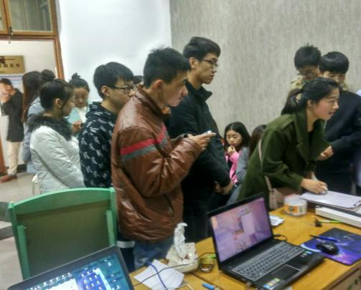
★ 大章鱼工作室推出“最美证件照”。在就业指导处各位领导老师的支持帮助下，大章鱼映像工作室自十月中上旬开业以来，推出的主打业务“最美证件照”得到了广大毕业生的支持和喜爱。10.10日开业当天，9.9活动价也于当日晚上爆单。随后与“何以服饰”联合推出针对大四毕业生的“最美实习生计划”，购买、订制职业装，可免费拍摄证件照。
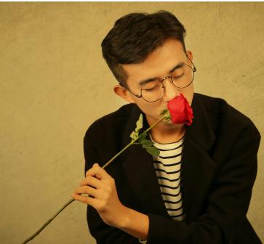
★ 大章鱼工作室推出最新的照片模式。为了满足不同的消费者需求，大章鱼工作室在传统的个人写真模式上，融入“互联网＋”概念，预在双十一推出“轻写真·遇见更好的自己”活动。工作室以展现顾客独特个人魅力为出发点，为客人订制专属的拍照风格。
★ 元数数码办公室的整修与设计。公欲利其事必先利其器，我们对工作室内部进行了重新的装修摆放，以便我们在更好的，更舒适的环境下办公。我们将工作室分为四个部分，软件培训区，办公区，洽谈会客区，成品及杂物摆放区。
★ 元数数码办公室开展设计软件培训。我们的软件培训课程于10月初已经开始进行了，每周都有专业的老师来上课和指导。在此培训的学生也为工作室灌输了新鲜血液，这里将会有更多更好的设计出炉。升达经贸管理学院是一所具有文化底蕴的大学，每年吸引各届的毕业生回校看望母校，工作室专门针对五周年、十周年等毕业的校友设计并出售校徽、明信片、小摆件等纪念品，让校友们心存对母校的感恩和怀念之情。
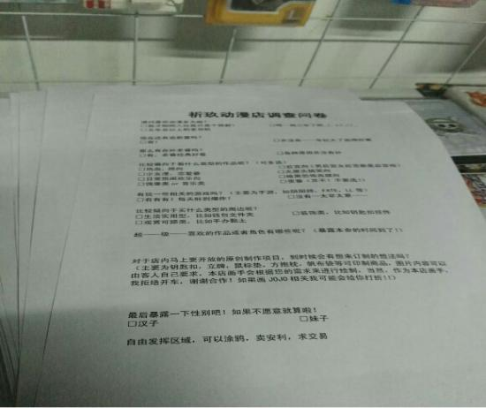
★ 祁玖动漫进行问卷调查活动。11月1日，祁玖动漫店开展问卷调查活动。为了解顾客购买取向，为顾客提供、制作出更称心如意的商品，祁玖动漫店特别制作了调查问卷向顾客发放。问卷内容涉及作品、人物喜好、产品取向、对原创的态度、对动漫店的意见和建议的多方面问题。这次活动不仅给项目的发展提供了依据，还搭建了一个良好的平台供顾客寻找到志趣相投的朋友。现在活动仍在进行，希望广大小伙伴前来参与，还有卡贴，明信片等惊喜小礼品相送哦。
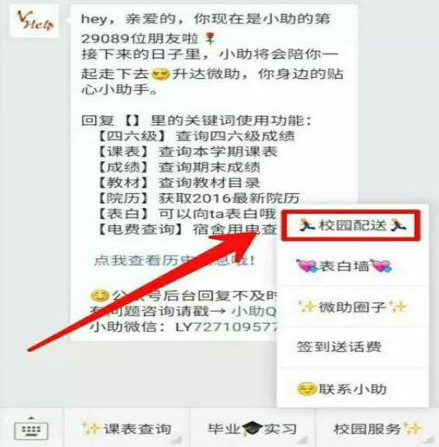
★ 微助网络工作室拓宽校内服务。开通微助校园配送服务，校园代取、代发快递以及水果送货上门等服务。升达微助微信订阅号重新出发，更名为“微助课间操”。主要输出精品图文内容、语音、视频等内容。打造微信公众平台“服务”（服务号）+“内容”（订阅号）双路线的发展模式。主要内容包括四六级成绩查询、课表查询、期末成绩查询、教材目录查询、2016最新院历查询、寝室电费查询等，还可以对你爱的那个他（她）表白。
★ 微助网络工作室与商家开展推广合作。与大学生创业实践中心大章鱼工作室以及校外盛影时代影院达成合作，帮助其进行校园推广。

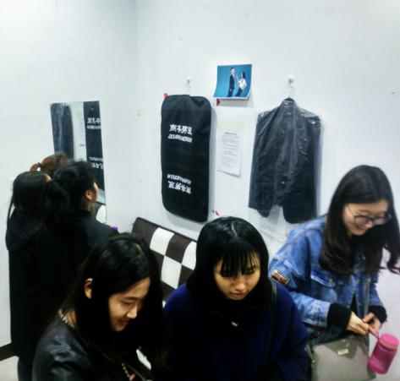
★ 何以服饰最美实习生计划。 时间匆匆，升达又迎来一年一度的实习季。为更好服务校友，为校友带来福利。2016年10月18日，何以服饰工作室和大章鱼映象工作室联合推出：“最美职业装+最美证件照=最美实习生计划” 实习年年有，今年我们可以不一样！模特样片如下：活动前期进行大量的市场调研，抓住校友需求，为校友提供个性化服务。实行一对一量身打造“最美职业装+最美证件照=最美实习生”，活动现场异常火爆。
定制最美职业装，免费拍最美证件照，活动开展的第一天就出现了爆单现象。很感谢学院和就业指导处提供的帮助，我们将会继续努力服务更多的客户人群，为校友应聘最满意的工作而不断努力着！我们在创业园等着你！
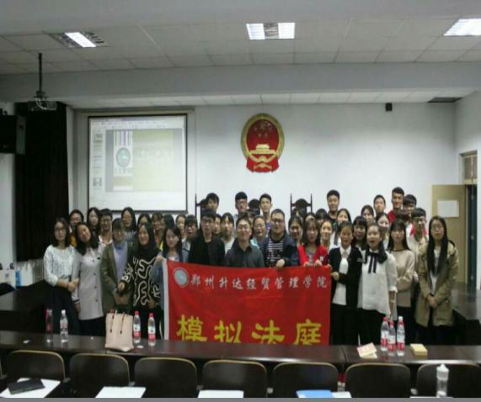
★ 法律咨询所进行模拟审判活动。9月25日在综合楼225为大一新生举行模拟审判，10月11日在法律咨询所进行部门见面会，10月12日2016级模法新成员全体见面会。从人员、内容、彩排、宣传，一直到审判的开始，经历了两个星期，精彩的审判顺利结束，赢得了老师和新生好评。段丰乐副院长在百忙之中莅临现场并做精彩发言，使每位到场的同学都受益匪浅。
★ 法律咨询所召开和其他高校的联合会议。10月15日在道镕楼513文法系会议室，中工、信商、工程、检查官、黄科大、升达一起交流活动经验，并且研讨规划正在进行的“走出去”战略。

【实践中心公告】

关于征集大学生创业实践中心创业体验项目的通知
为进一步发挥我院大学生创业实践中心的实践育人功能，扶持更多学生参与创业实践，学院特在大学生创业实践中心开辟2个工作室作为体验区，为有意向创业的学生免费提供8个开放式创业体验场地，现将征集创业体验项目有关事项通知如下：
一、团队申请条件
1、具有我院学籍的全日制在校本专科生自主组建的创业团队（可跨专业组队）；
2、团队必须有明确的创业项目，项目有专业特色、市场前景好、可行性强；
3、创业团队须独立自主经营，不得由校外机构或是非本院学生主导创业团队；
4、团队成员能够自觉接受并遵守执行大学生创业实践中心的各项管理制度，确保项目在创业体验期间能够正常运营。
二、团队项目审批
1、所有项目申请表，需经过各系审批后，报送至就业辅导处；
2、由就业辅导处组织评审组，依据申请团队提供的《郑州升达经贸管理学院大学生创业实践中心项目申报表》、《创业计划书》，对申报项目进行评审和论证，按照报名先后顺序，最终确定拟入驻体验的大学生创业项目；
3、团队签创业体验协议后，需在7天内运行创业项目，否则视为自动放弃。
三、项目审核标准
1．团队组织结构合理，成员目标一致，具有团队精神；
2．团队成员在校期间成绩均合格，无任何违反校纪校规现象；
3．团队负责人在校表现良好并具有一定的经营管理能力；
4．创业项目要具有市场潜力和竞争力且适合在校内创业；
5．创业计划书内容全面并具有现实操作性；
四、创业项目体验区运营管理
1、创业体验项目入驻体验时间为1个学期。
2、创业体验项目在体验期满，如果项目进展顺利，有意向继续创业，可报名参加学院创新创业大赛，学院将组织专家评委从获奖作品中遴选出有发展前景的项目正式入驻大学生创业实践中心并分配独立工作室进行为期一年的孵化。
五、项目材料提交
1、申报时间：2016年11月8日至 11月18日。
2、材料要求：创业团队向就业辅导处提交纸质版《郑州升达经贸管理学院大学生创业实践中心项目申报表》和详细的《创业计划书》（可登陆官网首页或就业信息网下载附件1和附件2，创业计划书参考附件2模板目录要求），电子版发至邮箱：27588913@qq.com。上交材料不再退回，请作好备份。
3、联系人：就业辅导处 汪老师 62436248
郑州升达经贸管理学院
就业辅导处
2016年11月8日

